DIAGRAM
2008-01-28

Ökning av försäkring mot dubbla boendekostnader

Statistik från Säkra Försäkringsmäklare

Mellan september och oktober ökade antalet sålda försäkringar mot dubbla boendekostnader med 74 procent. Mellan oktober och november fortsatte ökningen med ytterligare 65 procent. I december var antalet sålda försäkringar ungefär lika många som november, vilket med tanke på antalet helgdagar ändå motsvarar en ökning. Prognosen för januari är ytterligare en ökning med 100 procent från december.

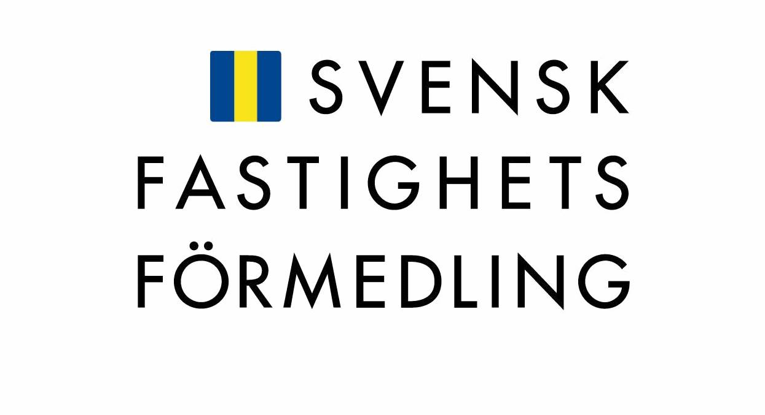

För ytterligare information och kommentarer kontakta:
Niclas Strahner, chef extern kommunikation på Svensk Fastighetsförmedling
Mobil: 08-505 358 28
E-post: niclas.strahner@svenskfast.se
Om Svensk Fastighetsförmedling
Svensk Fastighetsförmedling är en fastighetsmäklarkedja som ingår i DnB NOR-koncernen. Kedjan har idag cirka 1 000 medarbetare och finns representerat genom över 200 bobutiker i hela landet. Svensk Fastighetsförmedling förmedlande drygt 27 000 villor, fritidshus och bostadsrätter till ett försäljningsvärde av cirka 34 miljarder kronor under 2006. Läs mer på www.svenskfast.se

